Broodje met maar 4 ingrediënten
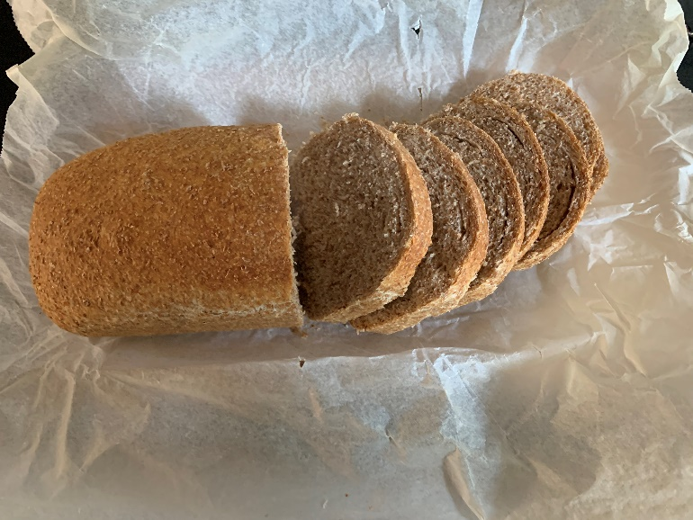

Brood is voor mij geen dagelijkse kost. Als ontbijt eet ik meestal havermout en voor de lunch een soep of een goedgevulde salade en vaak ook een restje van het avondeten van de dag ervoor.
Dat wil niet zeggen dat ik niet van brood hou, het is vaak te lekker waardoor ik er al snel te veel van eet. Het scheelt wanneer je zelf brood bakt met goede en eerlijke ingrediënten en je het deeg de tijd hebt gegeven om te rijzen. Dit brood vult goed en is niet te vergelijken met de dunne sneetjes uit de supermarkt. Dit brood is met 100% tarwemeel (lees volkoren) gebakken. Vindt je dit te zwaar dan kan je altijd nog een gedeelte vervangen door bloem. Het brood wordt dan wat luchtiger maar wat minder gezond. Omdat er geen broodverbeteraar of suiker in zit kun je het brood beter binnen 2 dagen opeten of voor een gedeelte in de diepvries doen.
Ingredienten:
- 500 gram tarwemeel
- 350 ml lauw water
- 6 gram droge gist
- 1 theelepel zout
Werkwijze:
- Roer het meel, de gist, water en zout in een kom door elkaar. Wanneer het een beetje op een bal begint te lijken ga je verder op het aanrecht. Kneed 15 tot 20 minuten. Wanneer het deeg bij het begin van het kneden te droog is maak je je handen goed nat en kneed je verder, herhaal dit zo nodig. Wanneer het deeg te droog voelt doe je er wat meel bij.
- Doe het deeg in een kom en bedek met een vochtige warme doek. Laat op een warme plaats rijzen tot dat het flink in volume toegenomen is. Ik kneed ‘s avonds voor ik naar bed ga en laat het een nacht rijzen.
- Sla het deeg daarna even door, vorm er een brood van en doe het deeg in een ingevet bakblik of leg bakpapier in het bakblik.
- Laat opnieuw rijzen met een warme natte doek over het bakblik voor ongeveer 1 uur. Het deeg rijst nu iets minder omhoog dan bij de eerste rijs.
- Tijdens het einde van de laatste rijstijd verwarm je de oven voor op 220graden (hete lucht oven 10% lager)
- Zet het bakblik in de oven samen met een bakje warm water of gooi wat water over de bodem. Je kan ook het brood bestuiven met water uit de plantenspuit.
- Bak 15 tot 20 minuten op 220 graden en daarna nog 20 tot 40 minuten op 180 graden.
- Het brood is gaar wanneer het hol klinkt als je er met een houten lepel op slaat.
- Laat het brood afkoelen op een rooster.
Smakelijk
Geïnspireerd door het recept van “De Groene Kookacademie”

